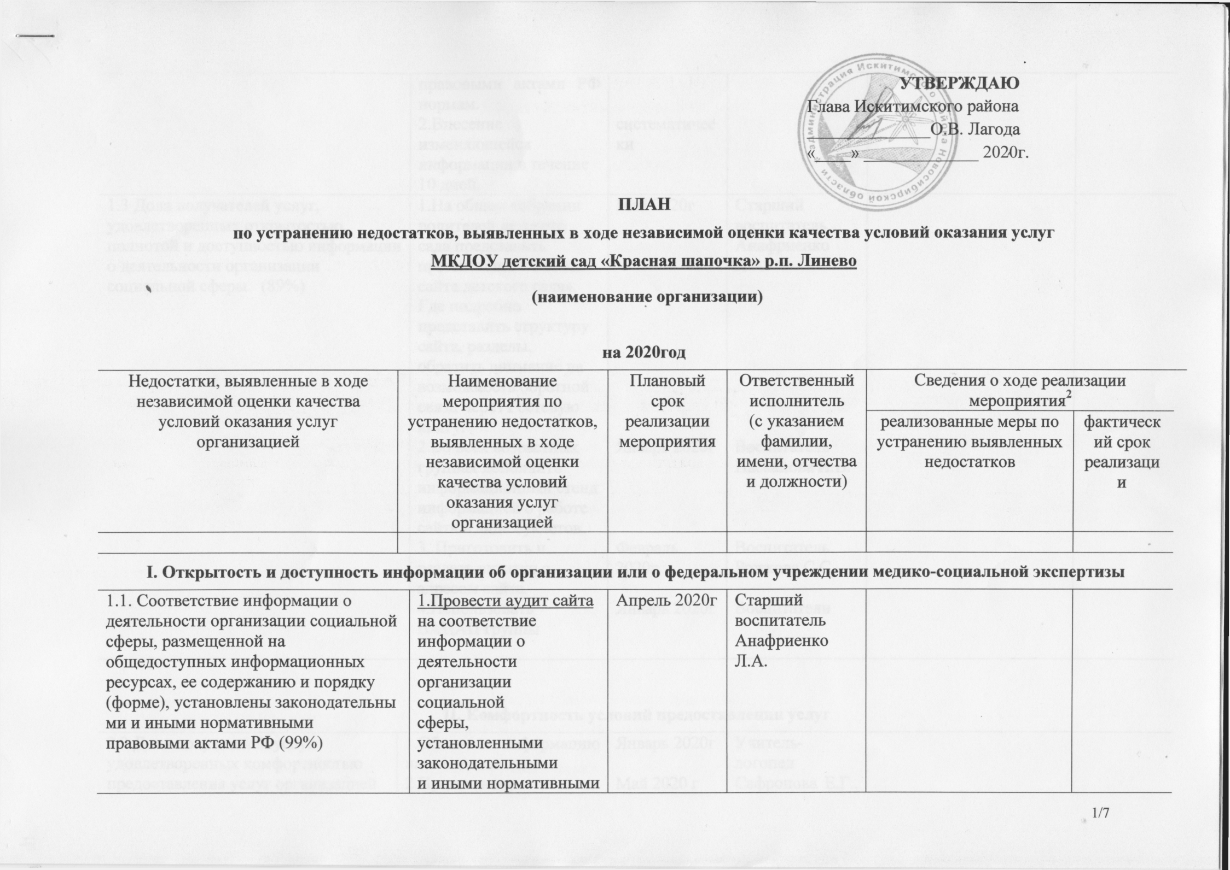

УТВЕРЖДАЮ
Глава Искитимского района
______________О.В. Лагода
«____» _____________ 2020г.
ПЛАН
по устранению недостатков, выявленных в ходе независимой оценки качества условий оказания услуг
МКДОУ детский сад «Красная шапочка» р.п. Линево
(наименование организации)

на 2020год
Недостатки, выявленные в ходе независимой оценки качества условий оказания услуг организацией | Наименование мероприятия по устранению недостатков, выявленных в ходе независимой оценки качества условий оказания услуг организацией | Плановый срок реализации мероприятия | Ответственный  исполнитель  (с указанием фамилии, имени, отчества и должности) | Сведения о ходе реализации мероприятия 2

 |  |  |  | реализованные меры по устранению выявленных недостатков | фактический срок реализации

I. Открытость и доступность информации об организации или о федеральном учреждении медико-социальной экспертизы
1.1. Соответствие информации о деятельности организации социальной  сферы, размещенной на общедоступных информационных  ресурсах, ее содержанию и порядку (форме), установлены законодательны  ми и иными нормативными  правовыми актами РФ (99%) | 1.Провести аудит сайта на соответствие информации о деятельности организации социальной  сферы, установленными законодательными  и иными нормативными  правовыми актами РФ нормам.  2.Внесение изменяющейся информации в течение 10 дней. | Апрель 2020г  систематически | Старший воспитатель  Анафриенко Л.А.
1.3 Доля получателей услуг, удовлетворенных открытостью,  полнотой и доступностью информации о деятельности организации  социальной сферы (89%) | 1.На общем собрании родителей детского сада представить презентацию « Работа сайта детского сада». Где подробно представить структуру сайта, разделы, обратить внимание на возможность обратной связи через Гостевую книгу.  2.Во всех возрастных группах дополнить информационный стенд информацией о работе сайта в виде буклетов.  3. Приготовить и раздать визитки с адресом сайта.  4.Использовать ВАЦАП группы | Май 2020г  Январь 2020г  Февраль 2020г  Январь 2020г | Старший воспитатель  Анафриенко Л.А.  Воспитатель Пасканова И.В.  Воспитатель Рожкова С.С.  Воспитатели
II. Комфортность условий предоставления услуг
2.3 Доля получателей услуг  удовлетворенных комфортностью  предоставления услуг организацией  социальной сферы (85%) | 1.Обновить информацию на стендах холла.  2.Представить презентацию на общем собрании родителей «Информационные стенды ДОУ».  3.Провести день открытых дверей для родительской общественности.  4.Организовать зону ожидания для родителей.  5.Систематически информировать родителей о проводимых мероприятиях. Через распространение информации на групповых стендах, на сайте, через телевидение.  6.Организовывать ознакомительную экскурсии по саду для родителей вновь поступающих детей.  7. Привлечь родителей к наполнению стендов информацией в соответствии с их компетентностью. | Январь 2020г  Май 2020 г  Апрель 2020г  Январь 2020г  Август 2020г  По мере востребованности | Учитель- логопед Сафронова Е.Г., педагог-психолог Андреева Л.И.  Старший воспитатель Крук Е.Д.  Старший воспитатель Крук Е.Д  Зам.зав. по АХЧ  Коваленко Н.Ю.  Воспитатели  Старший воспитатель  Анафриенко Л.А.  Старший воспитатель  Анафриенко Л.А.

III. Доступность услуг для инвалидов
3.1 Оборудование помещений  организации социальной сферы  и прилегающей к ней территории с  учетом доступности для  инвалидов (20%) | 1.На общем собрании родителей сделать доклад об имеющемся оборудовании для доступности. | Май 2020 г. | Зам зав по АХЧ  Коваленко Н.Ю.
3.2 Обеспечение в организации  социальной сферы условий  доступности, позволяющих  инвалидам получать услуги  наравне с другими (40%) | 1.На общем собрании родителей и на групповых родительских собраниях сделать сообщения об условиях созданных в ДОУ для детей инвалидов и детей с ОВЗ.  2.Представить презентацию АОП используемых в работе в группах компенсирующей и комбинированной направленности.  3.Представить презентацию Паспорта доступности для людей с ограниченными возможностями.  4.Собрать отзывы родителей пользующимися услугами и сделать видео фильм. Представить его на общем собрании для родителей.  5. Использовать СМИ | Май 2020г  Апрель 2020г | Зав детским садом Мельникова Г.В.  Зам зав по АХЧ  Коваленко Н.Ю.  Старший воспитатель  Анафриенко Л.А.

IV. Доброжелательность, вежливость работников организации
4.2 Доля получателей услуг,  удовлетворенных доброжелательностью,  вежливостью работников  организации социальной  сферы, обеспечивающих  непосредственное оказание  услуги при обращении в  организацию социальной сферы (93%) | 1.На общем собрании сотрудников учреждения  обсудить рабочие моменты по педагогической этике.  2. Ознакомить, вновь поступивших на работу с локальными актами регламентирующие деятельность персонала детского сада. | Март 2020г  По мере необходимости | Зав д/с Мельникова Г.В.  Зам зав по АХЧ  Коваленко Н.Ю.
4.3 Доля получателей  услуг, удовлетворенных  доброжелательностью,  вежливостью работников  организации социальной  сферы при использовании  дистанционных форм  взаимодействия (92%) | 1.Провести семинар по педагогической этике с обслуживающим персоналом.  2.Провести индивидуальные беседы по профессиональной этике с помощниками воспитателей, сторожами.  3.Инструктировать дополнительно персонал ДОУ об изменениях в локальных актах регламентирующую их деятельность. | Сентябрь 2020г  По мере необходимости  По мере необходимости | Педагого-психолог Андреева Л.И.  Зав д/с Мельникова Г.В  Зам зав по АХЧ  Коваленко Н.Ю.

V. Удовлетворенность условиями оказания услуг
5.1 Доля получателей услуг, которые готовы  рекомендовать организацию  социальной сферы родственникам и  знакомым (могли бы ее рекомендовать, если бы была  возможность выбора организации  социальной сферы) (87%) | 1.На общем собрании родителей и на групповых родительских собраниях представить презентацию используемых программ, технологий.  2. Представить на сайте видео фильм о формах работы в адаптационных группах, а также в группах компенсирующей направленности.  3.Привлечь СМИ | Сентябрь 2020г  Ноябрь 2020г  периодически | Старший воспитатель Крук Е.Д.  Воспитатель Пасюта О.А.  Старший воспитатель Анафриенко Л.А.
5.3 Доля получателей  услуг, удовлетворенных в целом  условиями оказания  услуг в организации социальной  сферы (89%) | 1.Донести информацию до родительской общественности по оказанию дополнительных бесплатных услуг (кружок по обучению детей игры в теннис, творческие кружки), через СМИ и сайт  2.Оформить буклеты с информацией для родителей по дополнительному бесплатному образованию, оказываемому в ДОУ. | Октябрь 2020г  Сентябрь 2020г | Старший воспитатель Анафриенко Л.А.  Воспитатели кружков

